**Parijs**

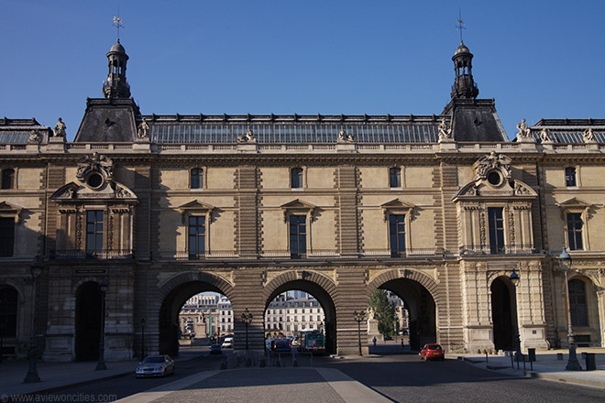

**Louvre Museum**

**Het Museum**

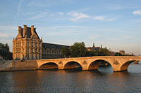Het Louvre Museum, een van de belangrijkste musea ter wereld, is gelegen in het eerste arrondissement, in het centrum van Parijs.  
Er worden niet minder dan 35.000 voorwerpen tentoongesteld, verspreid over drie vleugels van het voormalige paleis.

Het museum bevat een grote verscheidenheid aan kunstvoorwerpen van de oudheid tot de 19e eeuw.

De collectie is gegroepeerd zijn naar herkomst.

Zo zijn er zalen met Romeinse kunst, Egyptische kunst, Griekse kunst en Oriëntaalse kunst.

Een groot deel van de collectie bestaat uit Europese schilderijen en beeldhouwwerken.

Verder is er ook een afdeling met Objets d’Art, waar allerlei voorwerpen worden tentoongesteld zoals klokken, meubels, porselein, wandtapijten en dergelijk meer.  
Enkele van de beroemdste kunstwerken in het museum zijn de Venus van Milo, de Nike van Samothrake, de Stervende Slaaf van Michelangelo en natuurlijk Leonardo da Vinci’s Mona Lisa.

**Geschiedenis van het Louvre**

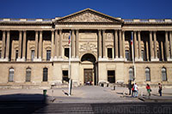Het Louvre werd in verschillende fases gebouwd.

Oorspronkelijk was het een 12e eeuws fort dat in de 14e eeuw werd ongebouwd tot een koninklijk paleis.  
Het huidige uiterlijk gaat terug tot de 15e eeuw toen het oorspronkelijke fort werd afgebroken en de vleugel langs de Seine werd gebouwd.

Het paleis werd in het midden van de 16e eeuw verder uitgebouwd onder leiding van Pierre Lescot die het paleis uitbreidde tot een complex met 2 pleinen.

Een tiental jaar later voegde Catharina de’ Medici het westelijk gelegen Tuileries paleis toe aan het Louvre complex.

De bouw lag een tijdje stil toen koning Lodewijk XIV aan het einde van de 17e eeuw naar [Versailles](http://www.stadsverkenner.com/parijs/versailles) verhuisde.  
In de 19e eeuw, tijdens de Second Empire periode, werd het Louvre nog verder uitgebreid met de toevoeging van de Richelieu vleugel.

Hierdoor had het Louvre vier symmetrische vleugels. Lang zou dit niet duren want in 1871 werd het Tuileries paleis door de Communards platgebrand, waardoor het westelijke deel van het paleis weer open was.  
  
De basis van de collectie van het Louvre werd gelegd in de 16e eeuw door Koning Frans I.

Hij kocht onder andere de Mona Lisa aan.

De collectie groeide gestaag door aankopen van de koningen en door schenkingen.

In 1793, ten tijde van de Franse Revolutie, werd besloten de private koninklijke collectie publiek ten toon te stellen.

**Glazen Piramide**

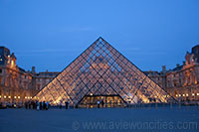De meest recente wijziging aan het Louvre was de toevoeging van de moderne glazen piramide, die als toegang tot het museum dienst doet. De piramide werd in 1989 gebouwd door de vermaarde Amerikaanse architect I.M. Pei.  
Het moderne ontwerp werd aanvankelijk met gemengde gevoelens ontvangen vanwege het sterke contrast met de klassieke gevels die de glazen piramide omringen maar is nu niet meer weg te denken uit het Louvre complex.

Dankzij de piramide is er nu een ruime, centrale ingang van waaruit het hele museum makkelijk te bereiken is zonder dat aan het bestaande patrimonium geraakt moest worden.